Catégorie B Bât. à Énergie Positive Diplôme BEP® 2020
La rénovation de la villa Revaz à Pont-de-la-Morge, près de Sion (VS), a permis d’abaisser la consommation de 73’800 kWh/a à 28’300 kWh/a. Des installations PV d’une puissance totale de 35 kW, intégrées de façon exemplaire sur toute les surfaces de la toiture, génèrent 30’600 kWh/a. Le BEP assure ainsi une autoproduction de 108% après rénovation. L’excédent solaire de 2’300 kWh/a permettrait à un grand modèle Tesla de parcourir aisément 12’000 km/a sans émettre de CO2. Des investigations menées dans le canton du Valais laissent à penser que des éléments de construction datent probablement du XVe siècle.* Une fois rénové, le bâtiment s’impose ainsi comme le plus ancien BEP de Suisse.

Rénovation BEP 108%, 1962 Pont-de-la-Morge/VS

En 1964 la très vieille cave à vin a été transformé en une maison individuelle à Pont-de-la-Morge, près de Sion (VS). Lors de la rénovation de la toiture en 2018, on a aussi remplacé le chauffage au fuel par une pompe à chaleur et posé de l’isolation. Après ces travaux, la consommation de la villa a diminué de 61%, de 73’800 kWh/a
2’300 kWh/a est utilisé pour chauffer l’eau de la piscine, mais il ne suffit pas à couv- rir les 14’100 kWh/a supplémentaires. Le niveau d’approvisionnement énergétique du bâtiment est de 108%, sans compter la piscine et la fourniture de bois-énergie ex- terne. L’ancienne cave à vin et ses façades d’origine en pierre se sont ainsi transfor-
Données techniques

Isolation thermique
Mur: Valeur U: 0.84 W/m2K
Toit: 14 cm Valeur U: 0.17 W/m2K
Sol: Valeur U: 1.6 W/m2K
Fênetre: Valeur U: 1.5 W/m2K
Besoin en énergie avant rénovation [100%|261%] SRE: 335 m2 kWh/m2a % kWh/a Total besoins énerg.: 220.3 261 73’800 Besoin en énergie après rénovation [38%|100%]

à 28’300 kWh/a. Par contre, les besoins en
mées en BEP.
SRE: 335 m2
kWh/m2a % kWh/a

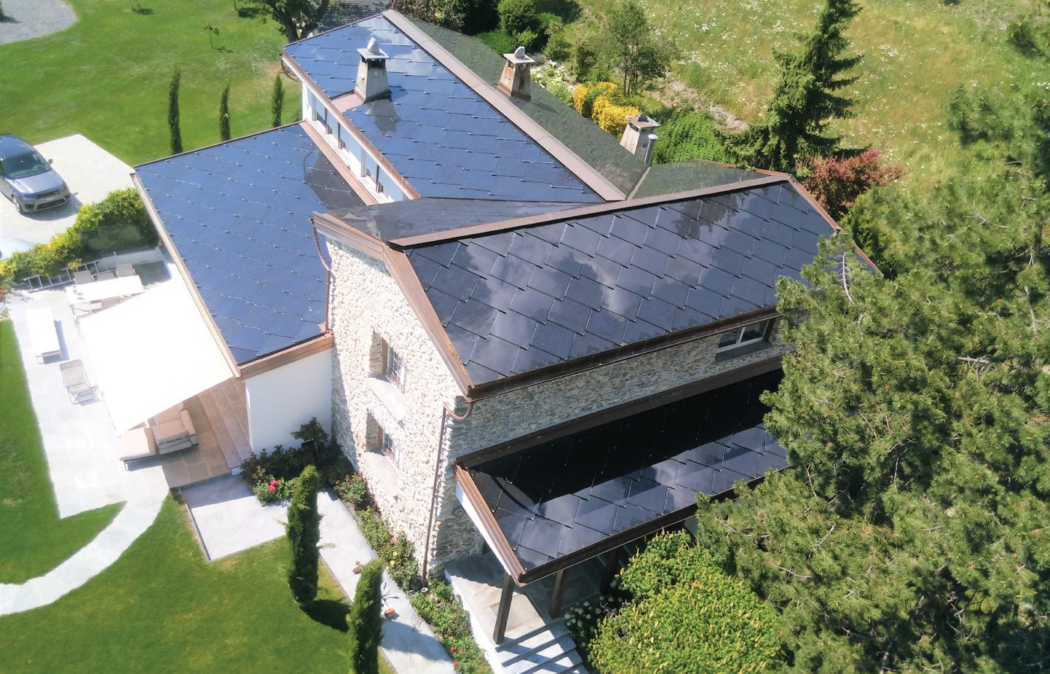chauffage du bâtiment d’une surface de ré- férence énergétique de 335 m2 restent éle- vés avec 85 kWh/m2a. Le BEP est chauffé au bois en plus de l’énergie solaire. Placée de manière exemplaire sur les 305 m2 de la toiture orientée aux quatre points cardi- naux, l’installation PV de 35 kW la transfor- me en véritable centrale solaire avec 30’600 kWh/a. Les modules PV gris foncé avec leurs finitions latérales en cuivre s’harmonisent bien avec les façades en pierre grise et le crépi en plâtre blanc. L’excédent solaire de

Bei der Sanierung des Einfamilienhauses Re- vaz in Pont-de-la-Morge bei Sion/VS konn- te der Energiebedarf von 73’800 kWh auf 28’300 kWh gesenkt werden. Dafür sorgen auf jedem Dach jeweils vorbildlich ganzflächig integrierte PV-Anlagen mit einer Gesamtleis- tung von 35 kW. Zusammen generieren sie jährlich 30’600 kWh. Mit dem Solarstrom- überschuss von 2’300 kWh pro Jahr erreicht diese PEB-Sanierung einen Eigenenergiever- sorgungsgrad von 108 Prozent.
Total besoins énerg.: 84.5 100 28’300
Alimentation énergétique
Autoprod.: m2 kWp kWh/m2a % kWh/a PV-Toit.: 305 35 100.3 108 30’600
Bilan énergétique (énergie finale) % kWh/a
Alimentation énergétique: 108 30’600
Total besoins énerg.: 100 28’300
Surplus d'électricité solaire: 8 2’300
Confirmé par OIKEN le 07 avril 2020 Alexandre Torrent, Tél. +41 27 617 30 00
*Les recherches effectuées par les bibliothèques scientifiques cantonales ainsi que par Jean-Christo- phe Moret, archéologue et historien, en relation avec d’autres bâtiments ou vestiges, suggèrent que les plus anciens éléments de ce vieux bâtiment remon- tent au XVe siècle (peut-être 1439). Il pourrait donc s’agir du plus ancien BEP de Suisse. (cf. étude d'un ancien rural situé à la Route de Châtroz 23, à Pont- de-la Morge près de Sion).
Personnes impliquées:

Adresse de l'installation
Route de Châtroz 23, 1962 Pont-de-la-Morge
Tél. +41 79 213 79 12, pierre-alain.revaz@bluewin.ch
Installation photovoltaïque
i-watt Sàrl, Yvan Laterza & Mathieu Crettaz Route du Levant 167, 1920 Martigny
Tél. +41 27 552 02 00, info@i-watt.ch
Panneaux photovoltaïques
Toiture solaire noir, 166 Wc/m2, 870 x 870 mm
SUNSTYLE AG, Bernstrasse 54, 3072 Ostermundigen
Tél. +41 31 300 30 20, info@sunstyle.com

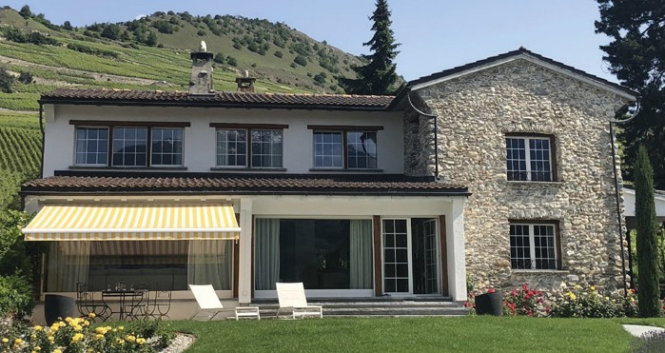
1 2

- Composée de modules suisses SUNSTYLE, l’installation PV de 35 kW en toiture génère 30’600 kWh/a. La première moitié de 2020 ayant été très ensoleillée, le rendement solaire
est plus élevé. En vertu de l’art. 8 Cst., tout le monde est égal devant la loi (cf. questions juridiques et considérations du jury, p. 44).
- La rénovation du toit de la villa Revaz a permis d’en renforcer l’isolation et d’y intégrer une installation PV sur toute la surface.

Schweizer Solarpreis 2020 | Prix Solaire Suisse 2020 | 69

